广东石油化工学院教育教学研究和改革项目
申 请 书

项目名称： 协同创新视域下的卓越石化学子创新创业能力培养与实践
项目负责人：孙健（创业咨询师、SYB创业讲师/助理研究员）
所在部门： 化学工程学院
联系电话： 13336525585
传 真： 0668-2923735
电子邮箱： xzsj110@126.com
访问路径： http://web.gdupt.edu.cn/huagong/

广东石油化工学院教务处
二○一四年五月
申请者的承诺与成果使用授权
本人自愿申报广东石油化工学院教育教学改革项目，认可所填写的《广东石油化工学院教育教学改革项目》（以下简称为《申请书》）为有约束力的协议，并承诺对所填写的《申请书》所涉及各项内容的真实性负责，保证没有知识产权争议。课题申请如获准立项,在研究工作中，接受广东石油化工学院的管理，并对以下约定信守承诺：
1.遵守相关法律法规。遵守我国著作权法和专利法等相关法律法规；遵守我国政府签署加入的相关国际知识产权规定。
2.遵循学术研究的基本规范，恪守学术道德，维护学术尊严。研究过程真实，不以任何方式抄袭、剽窃或侵吞他人学术成果，杜绝伪注、伪造、篡改文献和数据等学术不端行为；成果真实，不重复发表研究成果；维护社会公共利益，维护广东石油化工学院教育教学改革项目的声誉和公信力，不以项目名义牟取不当利益。
3.遵守广东石油化工学院教育教学改革项目有关管理规定以及财务规章制度。
4.凡因项目内容、成果或研究过程引起的法律、学术、产权或经费使用问题引起的纠纷，责任由相应的项目研究人员承担。
5.项目立项未获得资助项目或获得批准的资助经费低于申请的资助经费时，同意承担项目并按申报预期完成研究任务。
6.同意广东石油化工学院有权基于公益需要公布、使用、宣传《项目申请·评审书》内容及相关成果。

项目负责人（签章）：_________________

2026年7月28日

一、项目及项目负责人、项目组简况
项  目  简  况 | 项目名称 | 协同创新视域下的卓越石化学子创新创业能力培养与实践
项  目  简  况 | 项目类别 | 1.重点教改项目2.普通教改项目3,非资助项目4.√卓越计划专项5.学校指定项目
项  目  简  况 | 起止年月 | 2014.07～2015.06
项  目  申  请  人 | 姓名 | 孙 健 |  |  |  | 性别 |  |  | 男 |  | 出生年月 |  |  | 2026年7月28日
项  目  申  请  人 | 专业技术职务/行政职务 |  |  | 创业咨询师、SYB创业讲师，助理研究员、讲师 |  |  |  |  | 最终学位/授予国家 |  |  |  |  | 硕士/中国
项  目  申  请  人 | 所在院（系、部、中心） | 院（系、部、中心） |  | 化学工程学院 |  |  |  |  |  |  | 电话 |  |  | 2923536
项  目  申  请  人 | 所在院（系、部、中心） | 通讯地址 |  | 茂名官渡二路139号化学工程学院办公室
项  目  申  请  人 | 主要教学工作简历 | 时间 |  | 课程名称 |  |  |  | 授课对象 |  |  |  | 学时 |  |  | 所在单位
项  目  申  请  人 | 主要教学工作简历 | 2010-2013 |  | 就业指导 |  |  |  | 本专生 |  |  |  | 120 |  |  | 化工学院
项  目  申  请  人 | 主要教学工作简历 | 2009-2014 |  | 职业生涯规划 |  |  |  | 本科生 |  |  |  | 110 |  |  | 化工学院
项  目  申  请  人 | 主要教学工作简历 | 2012-2013 |  | 创业基础 |  |  |  | 本科生 |  |  |  | 32 |  |  | 化工学院
项  目  申  请  人 | 主要教学工作简历 | 2013-2014 |  | SYB创业 |  |  |  | 本科生 |  |  |  | 20 |  |  | 化工学院
项  目  申  请  人 | 主要教学改革和科学研究工作简历 | 时间 |  | 项目名称 |  |  |  |  |  |  |  |  |  |  | 获奖情况
项  目  申  请  人 | 主要教学改革和科学研究工作简历 | 2011 |  | 成人教育不良学风的成因与教育管理策略研究 |  |  |  |  |  |  |  |  |  |  | 广东石油化工学院成人教研课题
项  目  申  请  人 | 主要教学改革和科学研究工作简历 | 2013 |  | 毛泽东思想和中国特色社会主义理论体系 |  |  |  |  |  |  |  |  |  |  | 广东石油化工学院成人教育多媒体课件三等奖
项  目  组 | 总人数 | 职称 |  |  |  |  | 学位
项  目  组 | 总人数 | 高级 | 中级 |  | 初级 |  | 博士后 |  |  | 博士 |  |  | 硕士 |  | 参加单位数
项  目  组 |  | 1 | 3 |  | 2 |  |  |  |  |  |  |  | 5 |  | 2
项  目  组 | 主要成员  （不含申请者） | 姓名 | 性别 |  | 出生年月 |  | 职称 |  |  | 工作单位 |  |  | 分工 |  | 签名
项  目  组 | 主要成员  （不含申请者） | 石瑞星 | 男 |  | 1958.3 |  | 高级就业指导师 |  |  | 就业指导中心 |  |  | 协同平台设计
项  目  组 | 主要成员  （不含申请者） | 冯晓 | 男 |  | 1978.5 |  | SYB讲师 |  |  | 化工学院 |  |  | 观点论证
项  目  组 | 主要成员  （不含申请者） | 张亮 | 男 |  | 1982.8 |  | 创业咨询师 |  |  | 化工学院 |  |  | 资料分析
项  目  组 | 主要成员  （不含申请者） | 劳小丽 | 女 |  | 1984.7 |  | 助教 |  |  | 化工学院 |  |  | 数据搜集
项  目  组 | 主要成员  （不含申请者） | 陈海均 | 男 |  | 1983.12 |  | 助教 |  |  | 化工学院 |  |  | 课程设计
二、立项依据：（项目的意义、现状分析）
1、项目的意义：
党的十八大上，提出“提高自主创新能力，建立创新型国家”和“促进以创业带动就业”的发展战略。教育部指出“创新创业教育是适应经济社会和国家战略需要而产生的一种教学理念与模式”。使创新与创业的理念深入人心。2012年4月，《教育部关于全面提高高等教育质量的若干意见》明确提出“推进协同创新”，“探索建立校校协同、校所协同、校企（行业）协同、校地（区域）协同、国际合作协同等开放、集成、高效的新模式，形成协同创新机制，产出一批重大标志性成果，培养一批拔尖创新人才，在国家创新体系建设中发挥重要作用。”
教育部各级机构连续多年开展国家、省等各类大学生创新创业训练计和创业大赛。广东石油化工学院作为华南地区唯一的石油本科高等学府、教育部卓越工程师教育培养计划高校、广东省与三大石油公司（中石化、中石油、中海油）省部共建高校，已有60年石化办学历史，14年的本科教学实践经验，形成了具有石油化工鲜明特色的应用型人才培养模式。
如何通过协同创新，深入探索卓越石化学子创新创业教育的有效模式，全面推进创新创业实践，是培养石化创新创业人才的一项重大课题，对创新教学模式，专业认证，进而促进石化产业升级具有重要的意义。此乃课题组提出本项目的主要原因。
创新创业教育对不同院校，既有共同性要求，也有差异性特点。本项目基于广东石油化工学院等工科类院校创新创业教育的实践成果，针对现行创新创业教育突出存在的协同不够问题，结合国家对创新创业教育的最新要求，并吸收国内外创新创业教育的成功经验进行探索，切实提高创新创业教育实效，具体意义主要体现在以下三个方面：
第一，有利于卓越人才培养质量整体提升。项目的探索与推广，不仅将满足具有创新创业潜质和创新创业愿望卓越石化专业学生的需求，为他们实现创新创业的理想提供有力支持，而且将在整体上培养学生的创新创业意识、创新创业素质和发现问题、分析问题及解决问题的能力，进而实现人才培养质量的整体提升。
第二，有利于创新创业教育自身发展。本项目的探索与推广，将在协同创新的理念下促进校内资源的有效整合，进一步营造创新创业文化氛围，也将整合更多的校外资源，共同提升创新创业教育的有效性，进而实现创新创业教育的良性发展。
第三，有利于深化高等教育改革。本项目探索与推广的过程，将是协同、系统、开放等先进理念的形成过程，将是创新体制机制、完善基本条件、优化资源配置的过程，也必将是推动高等教育改革向纵深发展的过程。

2、现状分析：
欧美高校的创新创业教育发展早，比我国更为成熟，总体呈现出大战略、高协同的特点，具体表现为：一是上升为国家层面战略性的教育理念；二是强调终身的创新创业教育过程；三是各类教育资源充分整合；四是创新创业师资队伍专业化；五是课程体系完善及实践活动丰富。
与国外相比，我国创新创业教育起步较晚。1998年，清华大学率先为MBA开设创新与创业管理课程，为全校本科生开设高新技术创业管理课程，启动了我国创新创业教育。经过十余年的发展，至今我国创新创业教育在创新创业课程教学、训练、实践等方面均取得了一些成效，但仍突出存在协同不够问题。具体表现为：
第一，课程教学体系协同不够。如何把创新创业教育课程逐步嵌入现有专业课程体系，使众多大学生在日常学习中获取创新创业知识，培养创新创业思维方式与意识，是解决创新创业教育课程教学体系协同的关键性问题。目前各高校已初步开设了相关创新创业类课程，但由于课程教学体系的协同涉及不同学科的交叉、思想观念的差异、教学安排的调整、师资力量的培训、协调等问题，目前仍未得到科学整合。
第二，体验训练体系协同不够。创新创业体验训练体系包括创新创业思维、团队组织、管理沟通协调等能力的提升，创新创业实验区的建设，课外学术科技作品竞赛、创新创意设计、创业计划竞赛、企业运作模拟等的体验与训练，既涉及第一课堂，也涉及二、三课堂，如何进行科学设计、有效整合是创新创业教育又一难题，目前仍未有效解决。
第三，实践实战体系协同不够。卓越石化学子创新创业教育的实践实战更多涉及项目、基地、资金、设备、设施、法律等资源条件，既需要有效的校内力量协同，更需要校外各方的协同。尤其是创新创业教育对社会的嵌入明显不够，与社会需求的对接明显不充分，很多创新创业教育的成果得不到有效的转化，实践实战体系协同不够问题实实在在的摆在我们面前。
第四，各体系相互间协同不够。创新创业教育课程教学、体验训练、实践实战的三大体系，是紧密相连、相互影响的有机整体，是创新创业教育层层推进，最终取得实效的必然路径。三个体系如何有效衔接、如何协同创新、如何互相促进直接影响着创新创业教育的效果。到目前为止，在我国创新创业教育的实践中，不同高校对三个环节各有侧重，但未能很好地进行整体规划，协同推进。

三、项目实施方案及实施计划
- 具体改革内容、改革目标和拟解决的关键问题
（1）具体改革内容：
坚持协同创新理念，以创新创业型高质量卓越石化人才培养为目标，以系统提升学生创新创业素质和能力为重点，着重从五个方面构建人才培养体系。
第一、建设创新创业教育课程教学体系
开设与专业学科课程互融互促的系列创新创业课程，以学科交叉融合为导向，融入现行教学体系，融入人才培养主渠道。
第二、建设创新创业教育体验训练体系
以任务、项目为牵引，以团队为驱动力量，整合校、省、国家级实验教学示范中心、人才培养模式创新实验区、各类创新创业基地和各类创新创业组织的资源和力量，促进大学生创新创业训练计划项目和各级创新创业竞赛的对接联动，系统推进创新创业体验训练。
第三、建设创新创业教育实践实战体系
以校内协同为基础，扩大校内外协同，促进校校协同、校所协同、校企（行业）协同、校地（区域）协同乃至跨境跨国协同，推动创新创业教育对社会的嵌入，与社会需求对接，深化创新创业项目的孵化培育，促进创新创业教育的成果转化。
第四、构建创新创业教育协同体制机制
梳理并整合学校各级机构在创新创业教育体系中的职责和作用，体系化制定并实施创新创业教育整体的管理办法以及课程、导师、基地、项目等创新创业分项的管理办法，以科学合理的制度设计打造协同、创新、创业文化。
第五、建设创新创业教育协同平台
以现代信息技术和网格技术为依托，以创新创业知识库、创新创业案例库、创新创业导师团队信息库、创新创业学生团队信息库和创新创业项目信息库建设为重点建设创新创业数据库，以资讯展示、互动参与、平等交流、模拟体验、综合服务为主要功能建设微信公众平台，形成不受时空限制的创新创业教育协同平台。
（2）改革目标：
以广东石油化工学院为案例，在深入研究的基础上，准确把握创新创业教育协同不够的现状、原因，制定并实施有效应对的方案及配套措施，建立健全有利于持续协同创新的体制机制，使创新创业教育的课程教学、体验训练、实践实战等各个体系之内和之间充分协同，切实提高创新创业教育实效，实现创新创业教育的新发展，提升整体人才培养质量，为社会输送更多创新创业型拔尖人才，同时努力形成创新创业教育的新模式并予以推广。
拟解决的关键问题：
1、准确把握课程教学、体验训练等创新创业教育各个体系的构成要素、相互关系和协同方式，并据此提出符合协同要求的要素组合新设计；
2、建立健全有利于持续协同创新的卓越石化学子创新创业教育体制机制；
3、提炼并固化为创新创业教育卓越石化人才的新模式。
2.实施方案、实施方法、具体实施计划（含年度进展情况）及可行性分析
（1）实施方案、方法和计划：
本项目按流程图所示展开，分四个阶段推进。

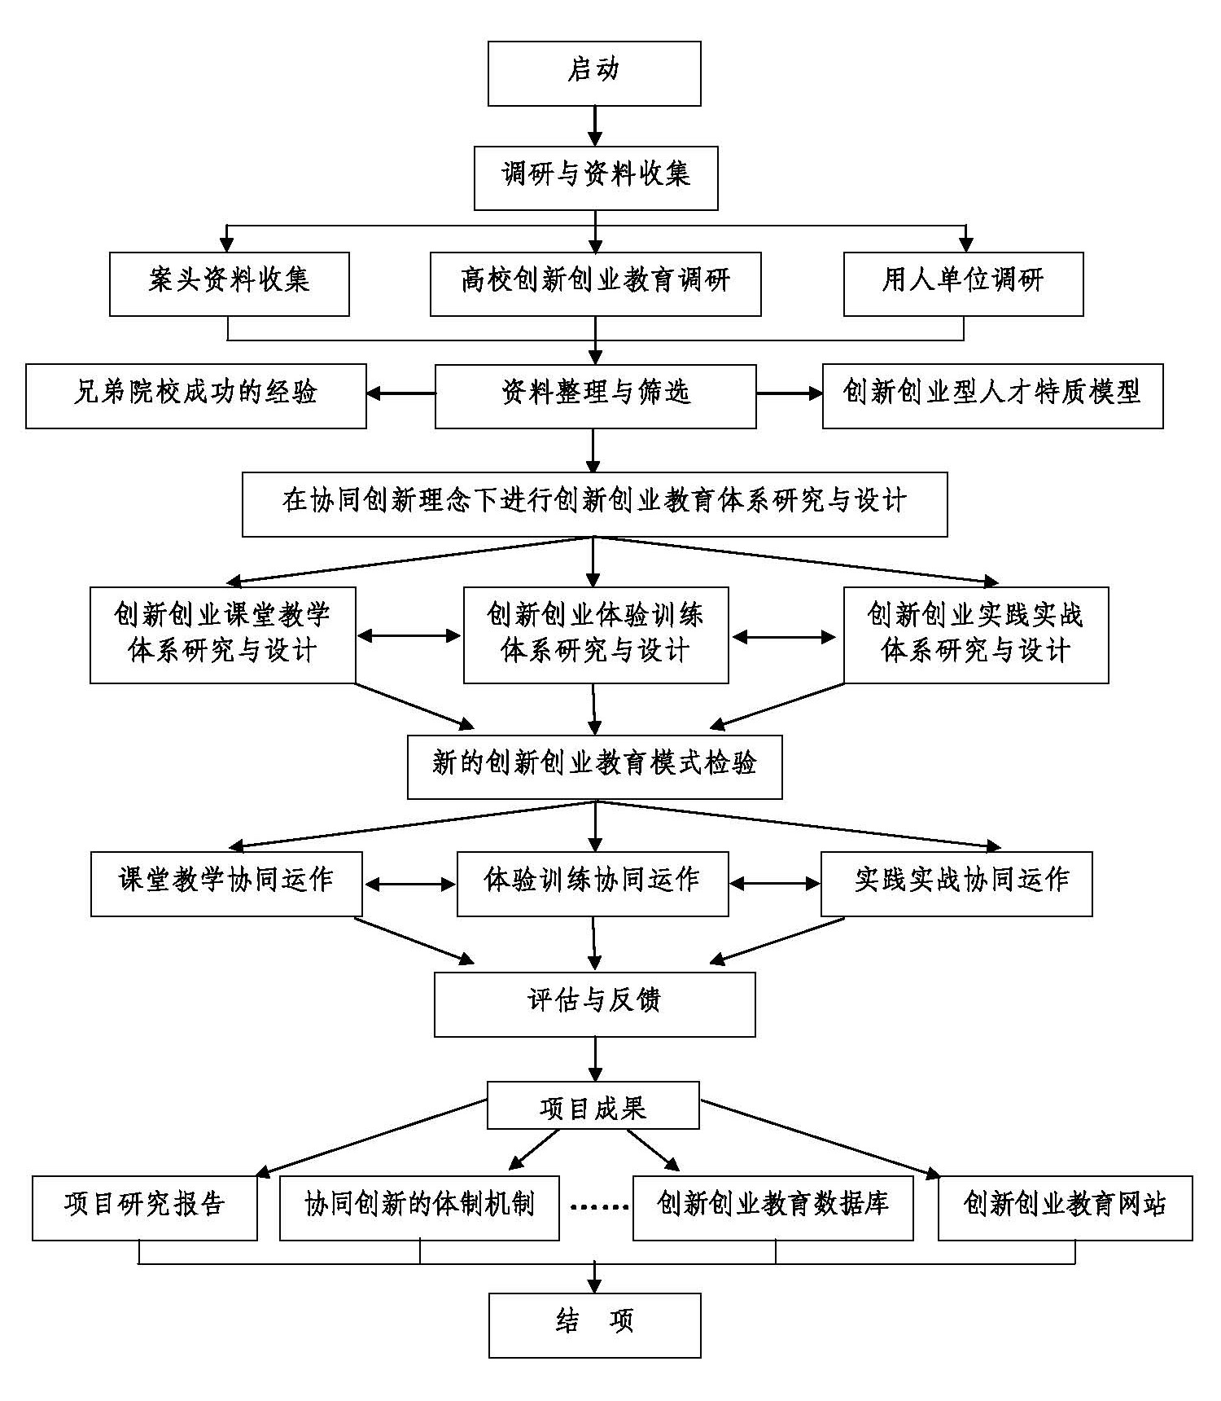

第一阶段：研究准备（2014.07-2014.9）
搜集有关文献，对兄弟院校进行深度访谈、资料收集、问卷调查；对粤西地区高校卓越培养试点学生在创新创业意愿、创新创业知识需求、创新创业能力需求等方面进行问卷与现场调研，对用人单位进行调研，对职业发展成功的校友进行素质分析，同时充分运用网络实施微博调研和运用其他新媒体进行调研。对调研资料进行整理和筛选。

第二阶段：方案设计（2014.10-2014.12）
对调研阶段获得的资料进行深度分析，建立创新创业型人才特质模型；分别从创新创业教育的要素和过程对现有的创新创业教育工作进行深度分析，分项进行创业教育课程教学体系设计、创新创业体验培训体系设计和数据库建设，进而进行创新创业教育协同体制机制的研究与设计。
第三阶段：实施检验（2015.01-2015.03）
整合学校现有的创新创业教育资源和条件，加大石化学子创新创业课程、创新创业基地、创新创业孵化园区、创新创业师资建设力度，开发和建设包括创新创业知识库、案例库、学生团队信息库、项目信息库的创新创业数据库和服务网站等协同平台，指导成立创新创业俱乐部，制定创新创业教育整体的管理办法以及课程、导师、基地、项目等分项管理办法，在创建完善创新创业教育体系的同时展开创新创业教育协同创新的实践检验。
第四阶段：总结推广（2015.04-2015.08）
对协同开展创新创业卓越石化人才培养模式的经验进行总结归纳，撰写研究报告，完成结题。总结可操作性和具有推广价值的做法与经验，向兄弟院校推广。
（2）可行性分析：
有下列的基础和条件，本项目切实可行。
一、研究基础。本团队成员一直坚持开展人才培养的创新改革研究，尤其是近年来，围绕创新创业教育、人才培养综合改革等相关领域承担了学校、省级和国家级的教研教改项目和科研课题，累计主持共5项，其中3项获奖，公开发表了一系列相关论文，为本项目提供了厚实的研究基础。
二、改革基础。化工学院获得省级人才培养区试点，在人才培养模式改革积累了大量的改革经验和成果。在体验式、素质拓展教育等方面进行了一系列的政策配套，为进一步推广经验，深化改革形成了良好导向，产生了良好的示范和带动，完全支持创新创业教育改革的推进与突破。
三、实践基础。我校多年来进行的本科应用型人才培养实践、创新能力训练与开发实践、人才培养模式创新实验区建设实践以及大学生科研立项、大学生创新实验项目和“挑战杯”竞赛等各类创新创业赛事的指导实践，为本项目提供了很好的范例。
四、平台基础。省校创新实验区以及广东石油化工学院石油化工实验与实践中心、石油化工工程教育中心等3个省高校实验教学示范中心为本项目提供了良好依托，也是本项目需要整合建设创新创业教育平台的重要资源。
五、团队保障。本项目团队6人中，高级职称1人，中级职称3人，硕士6人，主要推动创新创业教育改革的学生处、化工学院，从团队的科研能力、合作基础、单位构成等方面为本项目提供了有力保障。
六、组织保障。推进大学生的创新创业教育改革是学校在应用型人才培养综合改革进程中的重点工作之一。

3.项目预期的成果和效果（包括成果形式，预期推广、应用范围、受益面等）
（1）项目预期成果：
1、项目研究报告；
2、构建大学生创新创业教育协同创新的模式；
3、创新创业课程、基地、项目、师资建设，创新创业竞赛获奖等成果。
（2）推广与应用：
1、为全校创新创业型人才培养开辟一条有效途径；
2、为全校其他改革提供协同创新的范例；
3、给兄弟院校创新创业型人才培养提供有益借鉴。
（3）效果体现和受益面：
1、从整体上提升石化学生的创新创业素质和能力，推动人才培养改革；
2、孵化一批学生创新创业成果；
3、开发、整合、利用一批社会资源。

4.本项目的特色与创新点
第一，坚持协同理念。始终坚持协同理念，既强调师生、课程、基地、项目、平台、制度、环境等创新创业教育要素的协同，也强调创新创业教育过程中课程教学、体验训练、实践实战等各环节的协同，既强调校内协同，也强调校外协同。重视协同是本项目的最大特色与创新。
第二，坚持广谱理念。2010年，教育部在《关于大力推进高等学校创新创业教育和大学生自主创业工作的意见》提出创新创业教育要面向全体学生，结合专业教育，融入人才培养全过程。本项目努力构建一个“课内课外相衔接、教育实践一体化”的“广谱式”创新创业教育体系，引领当前创新创业教育的理论研究与实践创新。这是本项目的又一特色与创新。
第三，坚持实践理念。创新创业教育突出强调理论与实践的联系和互动，具有十分重要的实践性特征。针对当前创新创业教育中普遍存在的“重教轻练、教练分离”的误区，本项目重视课程教学的基础地位与作用，强调体验训练和实践实战，致力于构建“教练并举”的创新创业教育体系。这是本项目的第三个特色与创新。

四、项目基础
- 与本项目有关的工作积累和已取得的工作成绩
团队成员教研、科研和实践的积累丰富，有良好的教研、科研攻关能力。近五年来，团队获省级奖励2项，校级奖6项，公开发表一系列相关论文。团队成员中有2人多年坚持指导学生参加重要创新创业竞赛，且屡在全省全国获得佳绩，获广东省挑战杯一等奖1项，3人为人社部SYB创业讲师，6人均为“就业指导与职业规划”课程的主讲教师。研究成果
序号 | 论文题目 | 发表刊物 | 发表时间
1 | 协同创新视角下卓越工程人才培养探析——以广东石油化工学院校地合作产学研联盟为例 | 高校学生事务的转型与变革，中国地质大学出版社 | 2013.12
2 | 凸显石化类高校办学特色  ——广东石油化工学院更名后的探索与实践 | 重庆科技学院学报(社会科学版) | 2011.8
3 | 实践性教学对工科大学生科研创新能力培养作用探析 | 赤峰学院学报 | 2011.8
4 | 大学生创业教育课程体系构建初探 | 高等教育研究 | 2010.12
5 | 高校职业生涯规划课体验式实践教学探索 | 高等教育研究 | 2012.12
6 | “大学生职业生涯规划”课程教学效果的实证研究 | 南方论刊 | 2012.8

2. 院（系、部、中心）对项目的支持情况（含有关政策、经费及其使用管理机制、保障条件等，可附有关文件），尚缺少的条件和拟解决的途径
化工学院人才培养综合改革及其成果为本项目奠定了坚实的改革基础。化工学院致力于人才培养的综合改革，化学工艺学科入选广东省第九轮特色重点学科，拥有化学工程与工艺专业省级优秀教学团队。开设有化学工程与工艺（国家级特色专业、教育部卓越工程师教育培养计划试点专业、广东省综合改革试点专业）等专业，获广东省教学成果一等奖1项，获2013年“中国石化—三井化学杯”大学生化工设计竞赛全国总决赛一等奖1项，形成了科学的人才质量观和人才培养模式创新理念，是创新创业教育及其改革的重要准备。
尚缺少的条件和拟解决的途径：主要是经费不足。拟通过申报项目经费资助，结合学院配套资金并整合社会援助资金加以解决。
3.项目负责人和项目组成员所承担的教学改革和科研项目情况
 | 项目名称 | 项目来源
1 | 协同创新视域下挂职地方团委锻炼对高校团干多元化培养路径探析（2013WT063) | 广东省社科联、团广东省委青少年和青少年工作研究课题
2 | 基于网络自组织视角下青年大学生思想引导方法研究 | 中国领导科学研究会课题
3 | 高校辅导员多元化成长路径探析（LX2013Y210） | 中国高等教育学会学生工作研究分会高校学生工作课题
4 | 新媒体条件下的青年学生思想引导工作方法研究 | 团广东省委广东省高校共青团工作研究课题
5 | 区域非均衡发展理论视角下苏北能源城市徐州转型对茂名发展的借鉴研究 | 茂名市科技计划（201354）
6 | 孙中山实业思想在粤西地区的实践（GDMG2011-1） | 民革广东省委社科基金课题
7 | 孙中山实业计划思想对茂名“工业立市”战略的借鉴 | 茂名市哲学社会科学基金
8 | 近代粤西地区族田研究 | 广东石油化工学院
9 | 成人教育不良学风的成因与教育管理策略研究 | 广东石油化工学院
10 | 探索高校学生舍区学生管理队伍新模式 | 广东石油化工学院

五、项目负责人所在院（系、部、中心）意见
所在院（系、部、中心）意见：

该项目选题新颖，论证周密，富有学术价值。课题负责人在该研究方向具有较为丰厚的学术积累，具有较好的政治素质和科学研究能力。我院能为本项目研究提供充足的时间保证及相关科研条件。
同意推荐申报。

院（系、部、中心）负责人签章：
2014年 月 日

学校评审、推荐意见：

学校（公章）
2014年 月 日

表格不够，可自行拓展加页；但不得附其他无关材料。下同。

